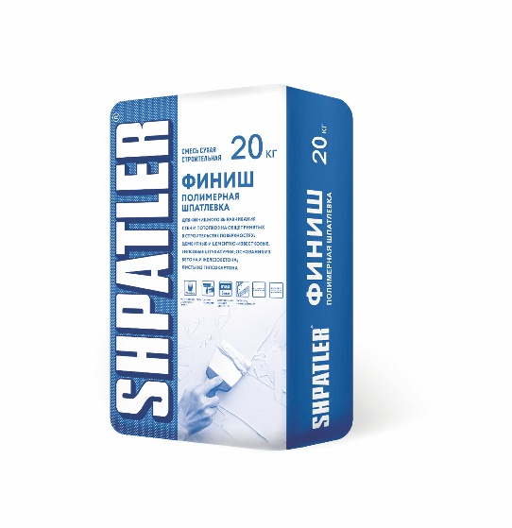 | Температура применения от +5°С  Расход сухой смеси на 1 мм слоя 1-1,2 кг/м².  Расход воды при ручном нанесении 0,32-0,35 л/кг  Наибольшая крупность зёрен заполнителя 0,2 мм  Подвижность растворной смеси Пк3  Максимальная толщина слоя при сплошном нанесении от 2 мм  Максимальная толщина слоя при частичном нанесении от 3 мм  Жизнеспособность готовой растворной смеси  в герметичной емкости 24 часа  Прочность сцепления с основанием через 2 суток 0,5 МПа  Удельная эффективная активность естественных  радионуклидов Аэфф не более 370 Бк/кг

НАЗНАЧЕНИЕ
Сухая смесь предназначена для финишного выравнивания стен и потолков на общепринятых в строительстве поверхностях:
• цементные и цементно-известковые, гипсовые штукатурки;
• основания из бетона и железобетона;
• листы из гипсокартона.
ОПИСАНИЕ ПРОДУКТА
Сухая смесь, состоящая из микрокальцита и полимера, модифицированная специальными добавками. При смешивании с водой образует пластичную растворную смесь, удобную для нанесения и последующего заглаживания. Рекомендуется как для машинного, так и для ручного нанесения. Предназначена для внутренних работ в сухих помещениях.
УСЛОВИЯ ПРОВЕДЕНИЯ РАБОТ
При проведении работ и в течение последующих трёх суток необходимо обеспечить температуру воздуха от +5°С.
ПОДГОТОВКА ОСНОВАНИЯ
Строительное основание должно быть прочным, твёрдым, очищенным от загрязнений, препятствующих прочному сцеплению, таких как масла, мастики, краски, пыль, водорастворимые составы и т.д. Основание не должно подвергаться усадке или деформации.
При шпатлевании поверхностей рекомендуется пользоваться специальными грунтовочными растворами. Если основание обладает высокой водопоглощающей способностью, то необходимо прогрунтовать его дважды.
ПРИГОТОВЛЕНИЕ РАСТВОРНОЙ СМЕСИ
Добавьте сухую смесь в ёмкость с заранее отмеренным количеством воды (на 20 кг. (мешок) сухой смеси требуется 6,4–7,0 л) и перемешайте с помощью электромиксера или низкооборотной электродрели со специальной насадкой до получения однородной консистенции. Дайте растворной смеси постоять 15 минут и перемешайте её повторно. Растворная смесь готова к применению. Время использования готовой растворной смеси в плотно закрытой ёмкости при температуре +(20±2)°С – 24 часа.
ПОРЯДОК РАБОТЫ
При ручном нанесении готовая смесь наносится на поверхность при помощи стального шпателя.
При машинном нанесении готовая растворная смесь наносится набрызгом.
Максимально-допустимая толщина слоя при сплошном нанесении – до 2 мм, при частичном - до 3 мм. Если необходимо выравнивание в несколько слоев, то необходимо убедиться в том, что предыдущий слой полностью высох.
Шлифуется шпатлевка абразивным материалом.
Запрещается дополнительное введение воды в готовую растворную смесь.
При сомнении возможности конкретного применения материала следует обратиться к техническим консультантам производителя. Техническое описание не может заменить профессиональных знаний и навыков, необходимых для проведения работ.
УСЛОВИЯ ХРАНЕНИЯ
Мешки с сухой смесью необходимо хранить в крытых помещениях, обеспечивая герметичность упаковки и предохранение смеси от увлажнения.
ГАРАНТИЯ ИЗГОТОВИТЕЛЯ
Изготовитель гарантирует соответствие смеси требованиям технических условий при соблюдении потребителем правил хранения и указаний настоящей инструкции.
Гарантийный срок хранения в таре изготовителя – 12 месяцев со дня изготовления.

